Flowchart : Mô tả thuật toán tìm giá trị lớn nhất trong 3 số

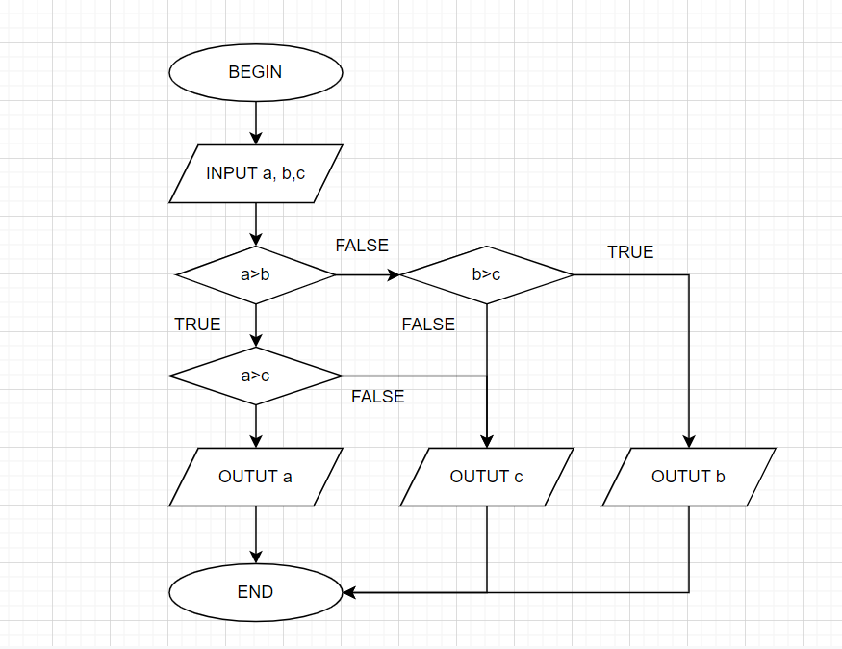

Pausede-code

BEGIN

INPUT a,b,c;

IF(a>B& a>c)

DISPLAY a;

IF(b>a&b>c)

DISPLAY b;

IF(c>a&c>b)

DISPLAY c;

END